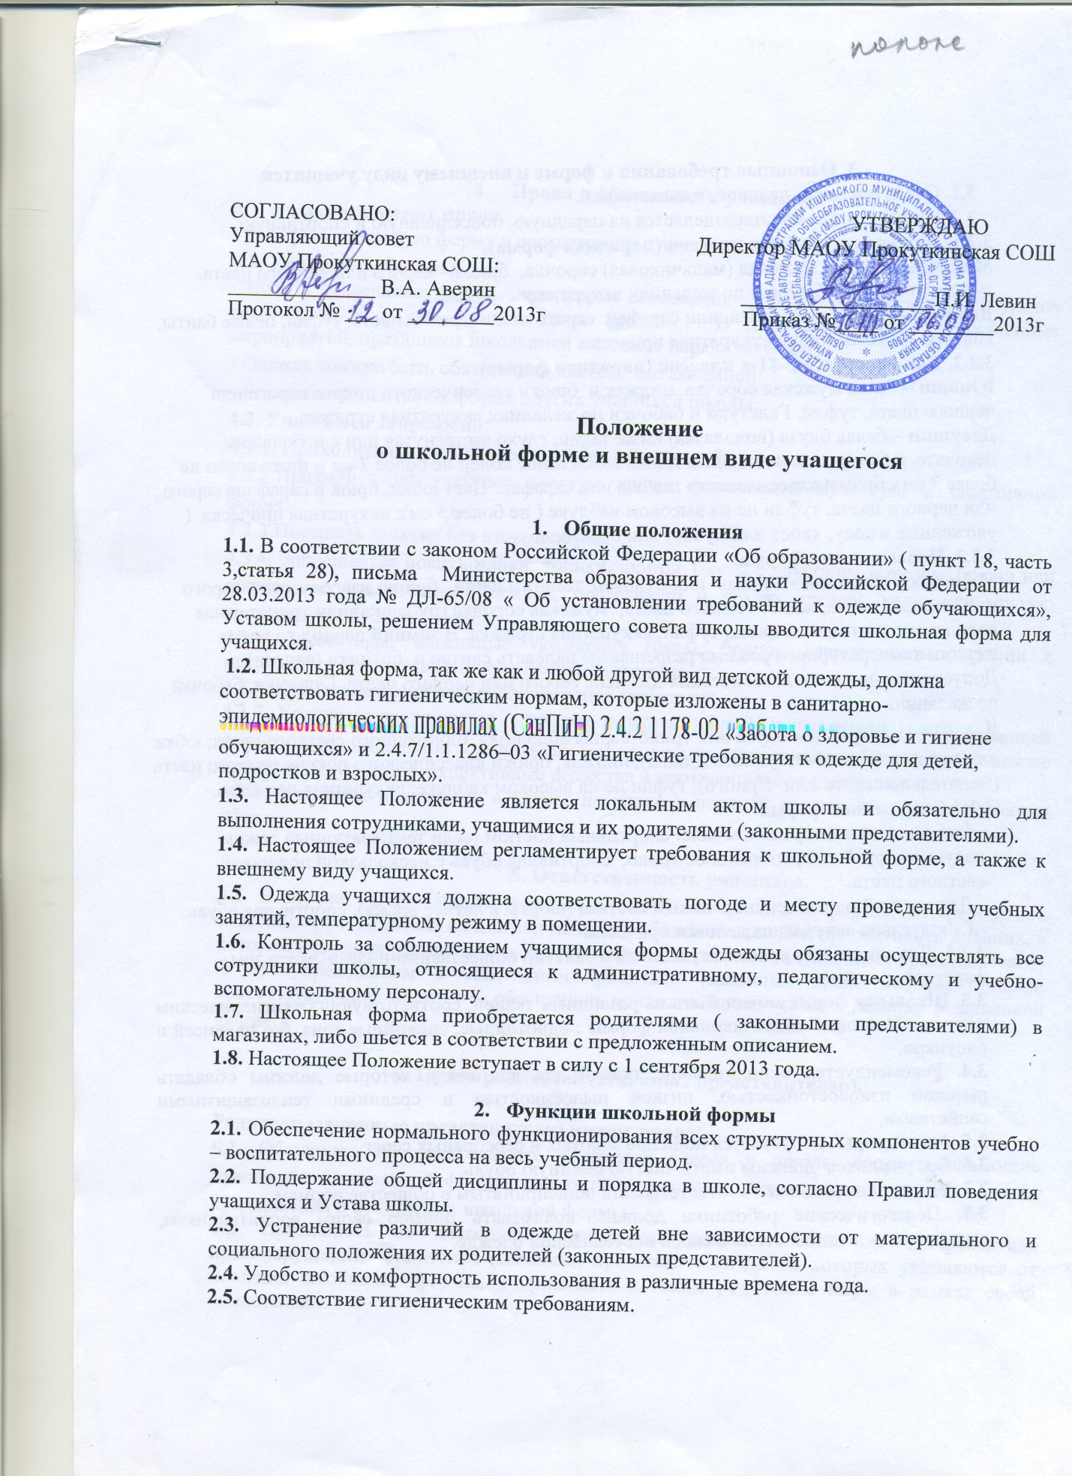

**III. Основные требования к форме и внешнему виду учащихся**

**3.1.** Стиль одежды - деловой, классический.

**3.2.** Школьная форма подразделяется на парадную, повседневную и спортивную.

**3.2.1. Для учащихся 1-4-х классов (парадная форма):**

* **Мальчики** - белая мужская (мальчиковая) сорочка, брюки серого или черного цвета, туфли, галстуки и бабочки по желанию; аккуратная стрижка.
* **Девочки** - белая блуза, юбка или сарафан серого или черного цвета, туфли, белые банты, колготы светлых тонов; аккуратная прическа.

**3.2.2. Для учащихся 5-11-х классов (парадная форма)**

* **Юноши –** белая мужская сорочка, пиджак и брюки классического покроя серого или черного цвета, туфли. Галстуки и бабочки по желанию; аккуратная стрижка.
* **Девушки –** белая блуза (водолазка) ниже талии, глухо застегнутая или с небольшим декольте, юбка (рекомендованная длина юбки выше колен не более 7 см и ниже колен не более 7 см), брюки классического покроя или сарафан. Цвет юбки, брюк и сарафана серого или черного цвета, туфли не на высоком каблуке ( не более 5 см); аккуратная прическа ( уложенные в косу, хвост или пучок) или стрижка**.**

**3.2.3. повседневная форма:**

* **Мальчики** **и юноши**– пиджак или пуловер темного цвета, брюки классические серого или черного цвета, жилет темного цвета; мужская сорочка (рубашка) или трикотажная водолазка однотонного цвета, туфли, аккуратная стрижка. В зимний период во время низкого температурного режима разрешается надевать свитер и ботинки (сапоги). Допускается ношение классических джинсов серого или черного цвета. Галстуки, бабочки по желанию.

* **Девочки и девушки** – блуза или трикотажная водолазка однотонного светлого цвета; юбка или сарафан (соответствующей длины), пиджак, брюки классического покроя темного цвета (желательно серого или черного), туфли не на высоком каблуке; аккуратная прическа.

**3.2.4. Спортивная форма.**

* Для занятий в спортивном зале: спортивный костюм (если температурный режим нарушен), футболка, спортивное трико, спортивная обувь с нескользкой подошвой светлого цвета.
* Для занятий на улице: спортивный костюм (шорты в летнее время), спортивная обувь.
* Обязательна аккуратная деловая прическа.

**3.2.5.** Для занятий на уроках технологии и занятий общественно-полезным трудом – фартук, перчатки.

**3.3.** Школьная форма может быть из различных тканей, соответствующих гигиеническим нормам. Цветовая гамма школьной формы : однотонные, спокойные тона, без надписей и рисунков.

**3.4.** Рекомендуется использование тканей для костюмов, которые должны обладать высокой износостойкостью, низкой пылеёмкостью и средними теплозащитными свойствами.

**3.5. Аксессуары**: допускается ношение золотых и серебряных серег.

**3.6.** Без школьной формы школьники на занятия не допускаются.

**3.7.** Все учащиеся должны иметь чистую сменную обувь.

**3.8**. Внешний вид должен соответствовать общепринятым в обществе нормам.

**3.9.** Педагогические работники должны показывать пример своим воспитанникам, выдерживать деловой стиль в своей повседневной одежде.

**4 Права и обязанности обучающихся**

**4.1.** **Учащиеся имеют право**:

* выбирать школьную форму в соответствии с предложенными вариантами.

**4.2. Учащиеся обязаны**:

* Носить повседневную школьную форму ежедневно. Спортивная форма в дни уроков физической культуры приносится с собой. В дни проведения торжественных мероприятий, праздников школьники надевают парадную форму.
* Одежда должна быть обязательно чистой, выглаженной
* Бережно относиться к форме других учащихся школы.

**4.3. Учащимся запрещено**:

4.3.1. Приходить на учебные занятия без школьной формы.

4.3.2.Приходить на учебные занятия кроме физической культуры в спортивной  
форме.

4.3.3.Посещать занятия без второй обуви.

4.3.4. Запрещается носить майки, топики, шорты, блузы с глубоким вырезом, брюки или джинсы не классического покроя, прозрачную и яркую одежду, кеды или другую спортивную обувь, шлепанцы.

4.3.5. Аксессуары, массивные украшения (бусы, броши, серьги, кольца, ремни с массивными пряжками) в школу носить запрещено.

4.3.6. Косметика ярких вызывающих тонов запрещена.

4.3.7. Обучающимся запрещается ношение в школе, обуви и аксессуаров с травмирующей фурнитурой, символикой асоциальных неформальных молодежных объединений, а так же пропагандирующих психоактивные вещества и противоправное поведение.

4.3.8. Ученикам находиться в классе на уроке в верхней одежде и верхнем головном уборе.

**V. Ответственность обучающихся.**

**5.1**. В случае, если учащийся пришел в школу без школьной формы, по требованию дежурного администратора (учителя, классного руководителя) он должен написать объяснительную.

**5.2**. Учащийся без школьной формы на занятия допускается, но при этом предоставляет дежурному администратору ( учителю, классному руководителю) дневник, в котором уполномоченное лицо делает запись для родителей с предупреждением о том, чтобы родители (законные представители) приняли соответствующие меры, т.е. обеспечили приход в школу своего ребенка в школьной форме.

**5.3.** Если нарушения со стороны учащегося повторяются, то классный руководитель вызывает родителей (законных представителей) для подробных и повторных инструкций по соблюдению учащимися, установленными настоящим положением требованиями к школьной форме и внешнему виду школьника.

**5.4.** К обучающимся, не соблюдающим требования к школьной форме и внешнему виду, установленными настоящим Положением, могут быть применены меры дисциплинарного взыскания- замечание, выговор, отчисление из организации, осуществляющей образовательную деятельность (в соответствии со статьей 43 федерального закона от 29.12.2012г № 273-ФЗ « Об образовании в Российской Федерации».

**V!. Права и обязанности родителей (законных представителей)**

**Родители имеют право:**

* 1. Обсуждать на родительских комитетах класса и школы вопросы, имеющие  
     отношение к школьной форме, выносить на рассмотрение Управляющего совета предложения в отношении школьной формы.

**5.2.** Приглашать на классный родительский комитет, Управляющий совет, Совет по профилактике правонарушений родителей, дети которых уклоняются от ношения школьной формы, и применять к таким родителям меры в рамках своей компетенции.

**Родители обязаны:**

* 1. Приобрести школьную форму, вторую обувь до начала учебного года.
  2. Ежедневно контролировать внешний вид учащегося перед выходом его в школу в соответствии с требованиями Положения.
  3. Следить за чистотой и состоянием школьной формы своего ребенка, т.е. своевременно ее стирать по мере загрязнения.
  4. Не допускать ситуаций, когда учащийся причину отсутствия формы объясняет тем, что она постирана и не высохла.
  5. Ежедневно проверять дневник ребенка в части письменного сообщения об отсутствии школьной формы и принятии мер для обеспечения ребенка школьной формой.
  6. Прийти на Совет по Профилактике по вопросу неисполнения данного Положения.

**VII. Ответственность родителей**

За ненадлежащее исполнение или неисполнение родителями данного Положения родители несут административную ответственность, определенную Управляющим советом школы в рамках его компетенции.

**VIII. Права и обязанности классного руководителя**

**Классный руководитель имеет право:**

* 1. Разъяснить пункты данного Положения учащимся и родителям под роспись.

**Классный руководитель обязан:**

* 1. Осуществлять ежедневный контроль на предмет ношения учащимися своего  
     класса школьной формы и второй обуви **перед началом учебных занятий.**
  2. Своевременно (в день наличия факта) ставить родителей в известность о факте отсутствия школьной формы у учащегося, приглашать на Совет профилактики.
  3. Действовать в рамках своей компетенции на основании должностной

инструкции.

**X. Ответственность классного руководителя**

За неисполнение или ненадлежащее исполнение должностных обязанностей несет ответственность, предусмотренную трудовым законодательством РФ, локальными актами образовательной организации.